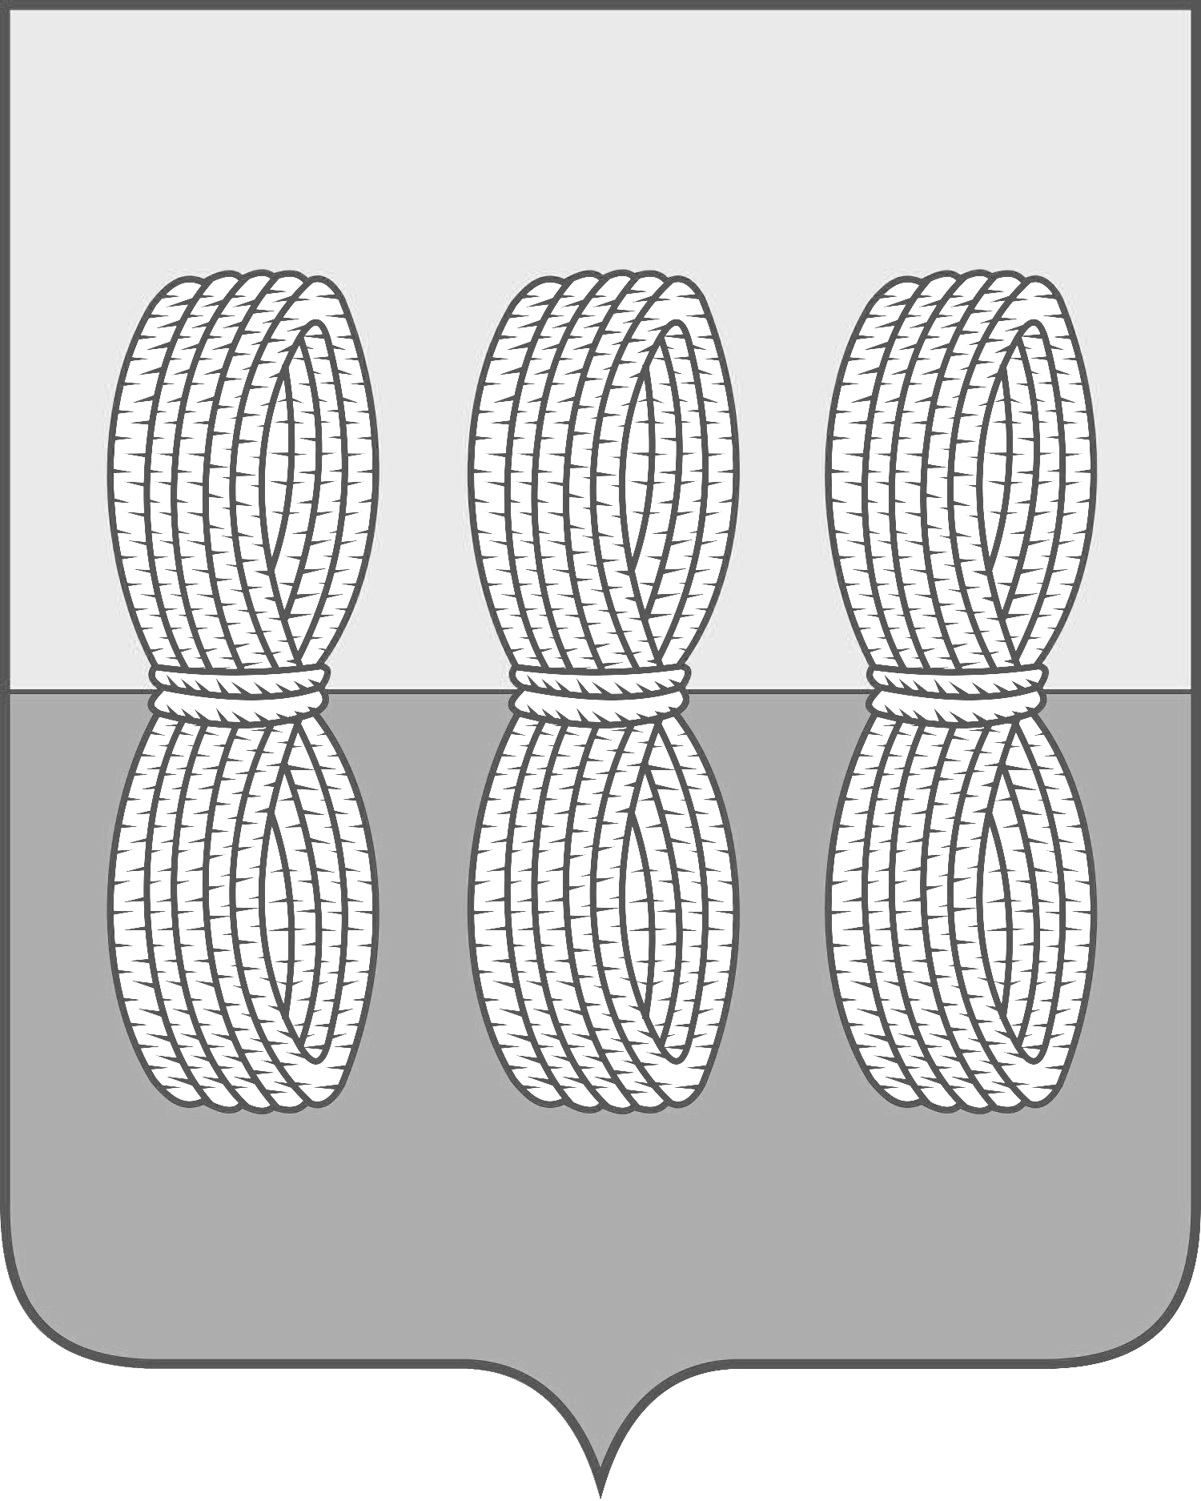
Администрация Новоржевского района
Псковской области

ПОСТАНОВЛЕНИЕ

от 05 мая 2023 года № 81
г. Новоржев

О внесении изменений в административный
регламент предоставления муниципальной
услуги «Прием заявлений, постановка на учет
и направление детей в образовательные организации,
реализующие основную общеобразовательную
программу дошкольного образования, утвержденного
постановлением Администрации Новоржевского
района от 15.12.2020 № 131

В соответствии с Федеральным законом от 30.12.2020 № 509-ФЗ «О внесении изменений в отдельные законодательные акты Российской Федерации» Администрация Новоржевского района ПОСТАНОВЛЯЕТ:
1. Добавить в раздел 2 «Стандарт предоставления муниципальной услуги» административного регламента предоставления муниципальной услуги «Прием заявлений, постановка на учет и направление детей в образовательные организации, реализующие основную общеобразовательную программу дошкольного образования, утвержденного постановлением Администрации Новоржевского района от 15.12.2020 № 131 пункты 2.15; 2.15.1 и 2.15.2 следующего содержания:
«2.15. При наступлении событий, являющихся основанием для предоставления муниципальных услуг, орган, предоставляющий муниципальную услугу вправе:
2.15.1. Проводить мероприятия, направленные на подготовку результатов предоставления муниципальных услуг, в том числе направлять межведомственные запросы, получать на них ответы, после чего уведомлять заявителя о возможности подать запрос о предоставлении соответствующей услуги для немедленного получения результата предоставления такой услуги.
2.15.2. При условии наличия запроса заявителя о предоставлении муниципальных услуг, в отношении которых у заявителя могут появиться основания для их предоставления ему в будущем, проводить мероприятия, направленные на формирование результата предоставления соответствующей услуги, в том числе направлять межведомственные запросы, получать на них ответы, формировать результат предоставления соответствующей услуги, а также предоставлять его заявителю с использованием портала государственных и муниципальных услуг и уведомлять заявителя о проведенных мероприятиях».
2. Подпункт 5 пункта 2.6 раздела 2 дополнить словами:
«(читать в редакции от 30.12.2020 № 509-ФЗ «О внесении изменений в отдельные законодательные акты Российской Федерации)».
3. Разместить настоящее постановление на официальном сайте Администрации Новоржевского района в информационно-телекоммуникационной сети «Интернет».
4. Настоящее постановление вступает в силу после официального опубликования.

Глава Новоржевского района С.О. Пугачева

